## Sesión 11: Maquetación

## Desarrollando

La maquetación consiste en organizar en un espacio, escrito o visual lo que queremos hacer en la página web. La maqueta o boceto lo puedes hacer incluso a mano. A ese esquema también se lo denomina wireframe.

Ejemplos de wireframe o maqueta:

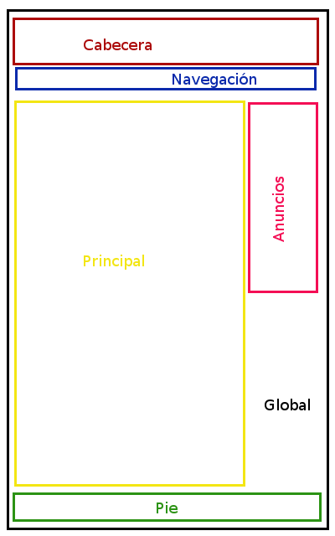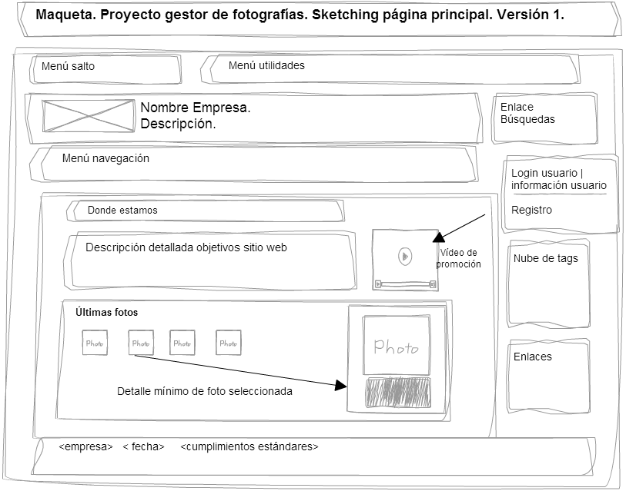

**ETIQUETAS HTML**

**Nav.-** Sirve para delimitar el menú de navegación.

**Main.-** Utilizaremos la etiqueta <main> para abarcar la parte de la web donde se encuentra el contenido que los visitantes quieren leer. Fuera deberán quedar barras laterales, cabecera, pie de página, entre otros.

**Aside.-** Presenta información que está relacionada con el contenido que se está tratando, por ejemplo si **aside** acompaño a un artículo, debe tener información relacionada al artículo, pero si lo colocas fuera de éste, por ejemplo justo a su lado, del <body>, estás indicando que es un contenido relacionado con la página, en general.

El contenido del elemento aside debe estar relacionado al contenido circundante, pero no ser completamente necesario para su comprensión.

1: Crea una maqueta o boceto de una página web.

Para crear una maqueta se debe llevar a cabo dos pasos, el primero la estructura HTML5 de acuerdo al boceto y luego el estilo CSS. Comenzaremos con la estructura.

1. El boceto para este caso será el siguiente:

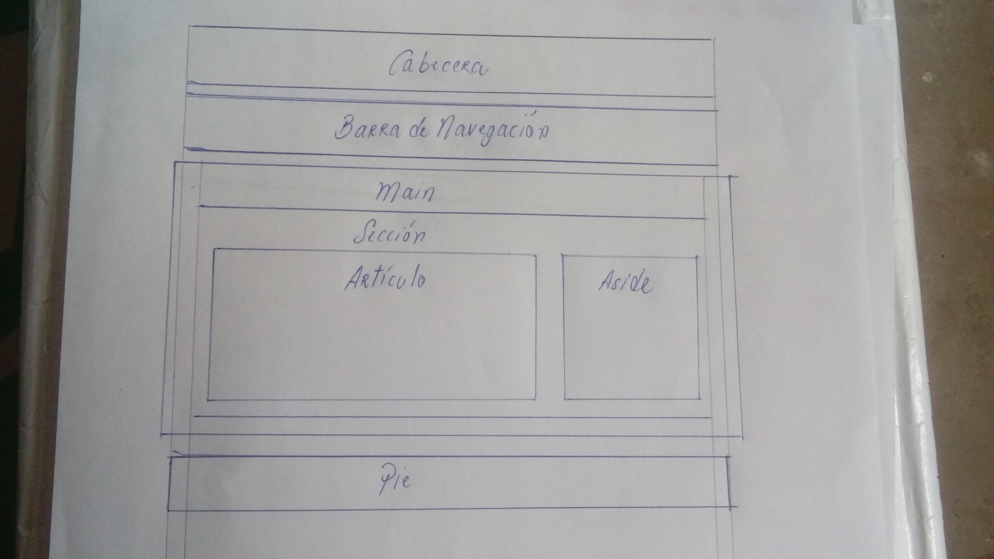

1. Crea el HTML, pulsa **CTRL + N,** selecciona **HTML** y luego haz clic en **Crear**.
2. Graba con el nombre de **Práctica 13**, pulsa **CTRL + S**. Edita lo siguiente:

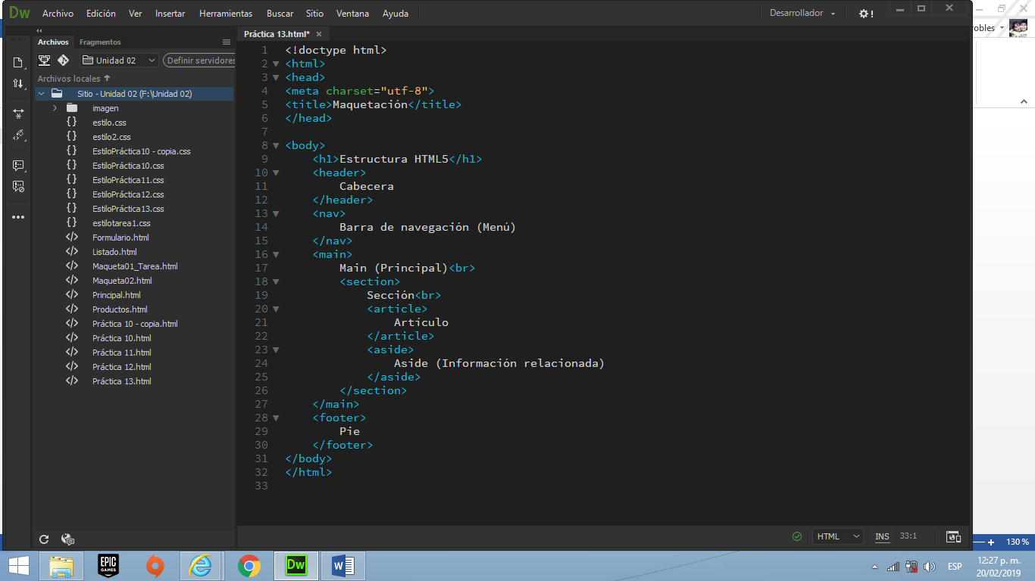

Título del documento

Declaramos las diferentes áreas del documento

1. Graba los cambios pulsa **CTRL + S.**
2. Pulsa **F12**, para obtener una vista previa.

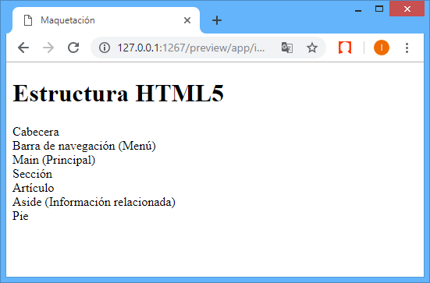

En vista previa las diferentes áreas de la estructura se verán una debajo de la otra.

2: Creando hoja de estilo externa.

La hoja de estilo para la presente maqueta tendrá las siguientes características:

1. Crea un nuevo documento, pulsa **CTRL + N**.
2. Selecciona **CSS** y luego **Crear**.
3. Graba como **EstiloPráctica13**, pulsa **CTRL + S**.

## Enlazando hoja de estilo externa

1: Enlace la hoja de estilo externa.

Utilizando la etiqueta <link> </link> enlaza la hoja de estilo externa a la Práctica 13.

1. Ahora regresa al documento HTML y escribe el siguiente código:

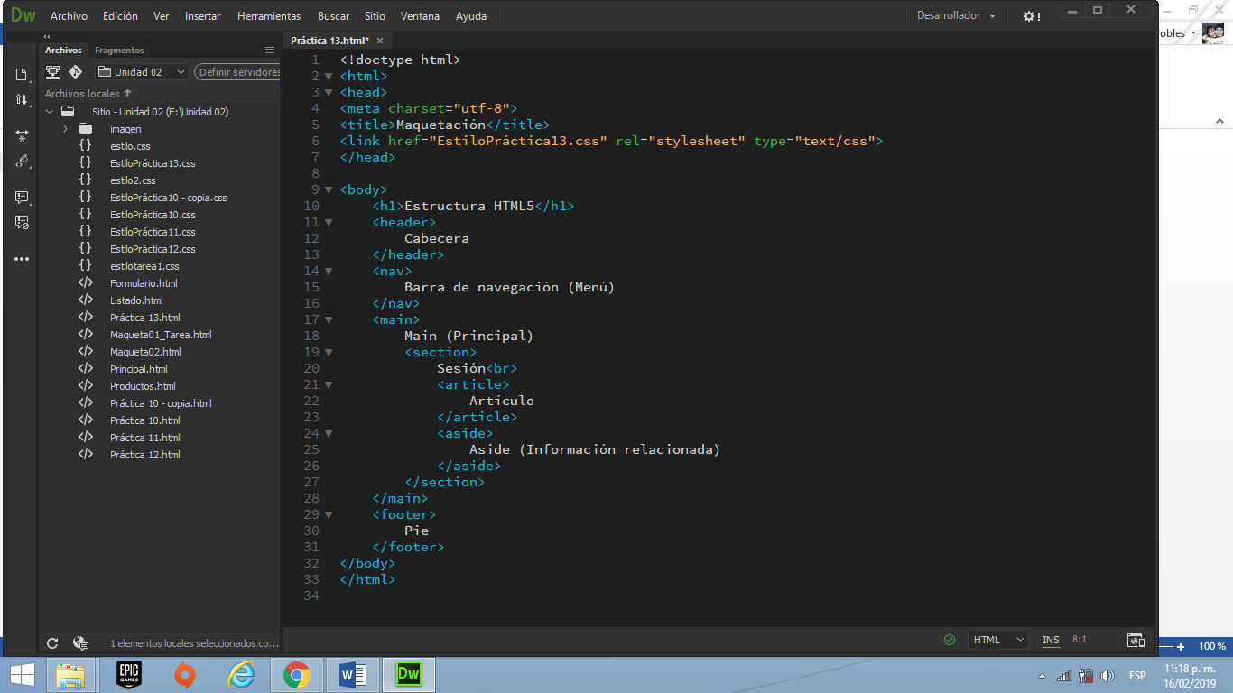

Escribe la etiqueta **link** dentro de la cabeza (head).

1. Graba los cambios **CTRL +S**.

2: Escribe el código de la hoja de estilo

Realizaremos una serie de cambios y conforme avanza revisará como afecta al documento.

1. Luego de escribir el código, graba **CTRL + S**.
2. Para visualizar los cambios en el navegador actualiza con **F5**.
3. Escribe el siguiente código:

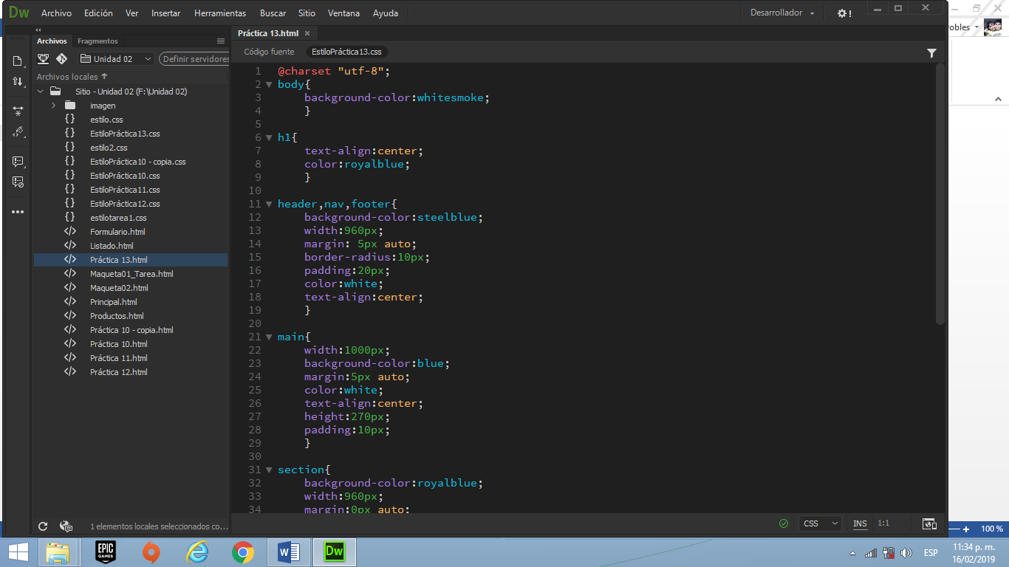

1. Cada cambio que realices graba **CTRL + S** y actualiza el navegador con **F5**.

|  |  |
| --- | --- |
|  |  |
| * Color de fondo del documento blanco humo. * Texto de encabezado <h1> centrado, color de fuente royalblue. * Encabezado, área de navegación y pie de documento presentan color de fondo steelblue, ancho de 960px, margen superior e inferior de 5px, izquierdo y derecho automático (centrado).   Radio de borde los cuatro lados 10px.  Relleno los cuatro lados 20px .  Texto centrado, color blanco. | |
| Main tendrá un ancho 100px, fondo azul, margen superior e inferior 5px, derecho e izquierdo automático (centrado).  Color de fuente blanco, texto centrado.  Altura 270px y relleno de 10px. |  |
| Section presentará un color de fondo royalblue, ancho 960px, margen superior e inferior 0px y derecho izquierdo automático (centrado), altura 230px, margen superior 10px y relleno superior 5px. |  |
| Tanto article como aside flotarán por el lado izquierda, tendrán color de fondo mediumblue, el margen de los cuatro lados será de 5px, un borde con radio de 10px y una altura de 190px. |  |
| Article tendrá un ancho de 65% de su contenedor (Section). |  |
| Aside ocupará un ancho equivalente al 30% de su contenedor (Section). |  |

3: Lleva a cabo los siguientes cambios en la hoja de estilo.

1. En el cuerpo principal del documento define dos secciones (section); en la primera sección agregar dos artículos y en la segunda sección un aside o información relacionada.

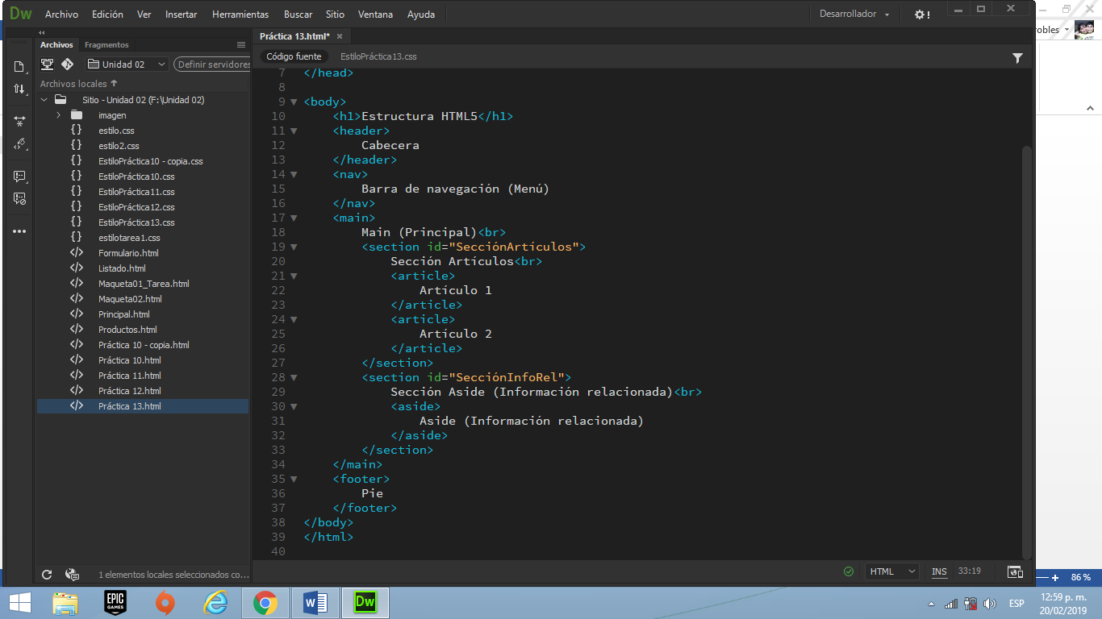

Observa que se han creado dos secciones (SecciónArtículos y SecciónInfoRel), para poder individualizar los estilos de cada sección.

1. Ahora modificar el archivo CSS, de tal forma que al final el documento tenga la siguiente apariencia.

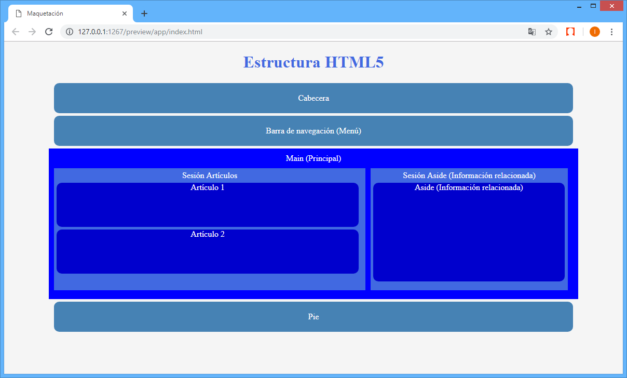

1. Recuerda cada vez que realices un cambio graba con **CTRL + S** y actualiza el navegador con **F5**.

|  |  |
| --- | --- |
|  |  |
| * Asigna un ancho de 600px a la SecciónArtículos. * La SecciónInfoRel tendrá un ancho de 380px y un margen izquierdo de 10px. * Ambas Secciones (Section), flotarán a la izquierda. | |
|  |  |
| Utilizando el los caracteres de comentarios **/* */**, deshabilita ancho y margen de la sección, así como flotar a la izquierda de article y aside. | |
| Ahora, deshabilita la altura del article y aside de 190px, también cambia el ancho al 97% en relación a su contenedor.  Alto del artículo 85px y alto de aside 190px. |  |

## Evaluando

Maquetación

1: Conceptos previos

¿Qué entiendes por maquetación?

|  |
| --- |
| Marca la respuesta correcta: |
| |  |  | | --- | --- | | x | Consiste en organizar en un espacio, escrito o visual lo que queremos hacer en la página web. | |  | En programar | |  | <a> </a> | |

2: Conceptos previos

¿Dónde colocas información relacionada al contenido circundante?

|  |
| --- |
| Marca la respuesta correcta: |
| |  |  | | --- | --- | |  | Nav | | x | Aside | |  | Main | |

1. 3: Investiga
2. Marca el código que permite organizar los artículos en dos columnas, tal como:

|  |  |
| --- | --- |
| x |  |
|  |  |

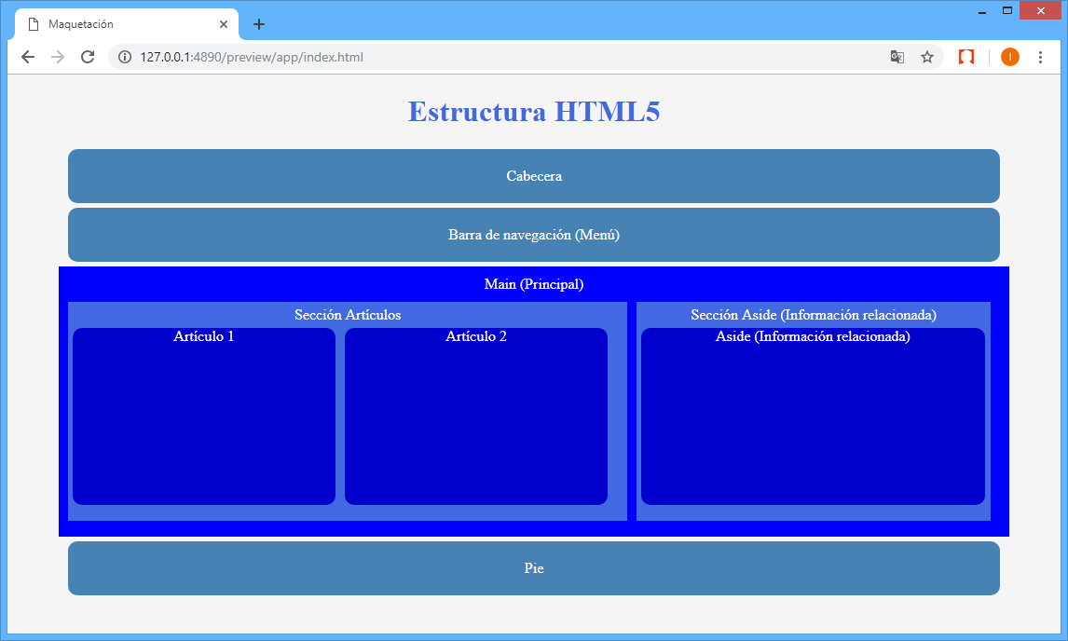

4: Conceptos previos

Contesta con **Verdadero** o **Falso**.

El contenido la etiqueta <aside> </aside> debe estar relacionado al contenido circundante, pero no ser completamente necesario para su comprensión.

|  |
| --- |
| **V** |

5: Conceptos previos

¿Qué tipo de información debes colocar en la etiqueta **<nav> </nav>**?

|  |
| --- |
| Marca la respuesta correcta: |
| |  |  | | --- | --- | | X | Delimita el menú de navegación | |  | Es la parte de la web donde se encuentra el contenido que los visitantes quieren leer | |  | Presenta información que está relacionada con el contenido que se está tratando. | |